Denumirea bunurilor/serviciilor/lucrărilor solicitate
Lot. nr.1 Dulap medical
Dulap medical cu doua uși | 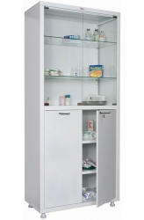
Lot.nr.2 Masa pentru manipulări
Masa pentru instrumente | 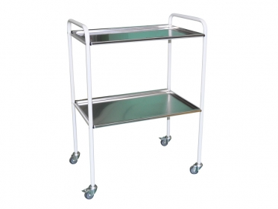
Masa pentru manipulări cu doua polite | 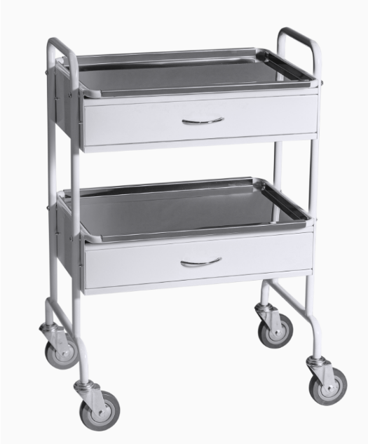
Lot nr.3 Pat de spital
Pat de spital | 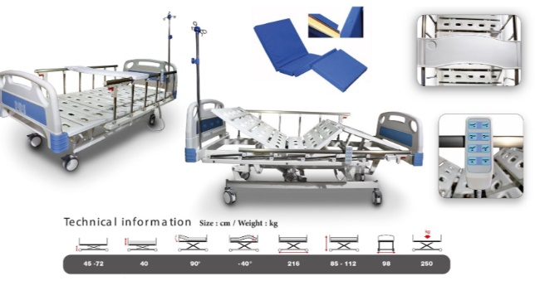
Lot.nr. 4 Noptiera de spital
Noptiera de spital | 

